（ ） 1.如圖所示之組合梁，試求B點之反力？(A)250N (B)280N (C)310N (D)360N。
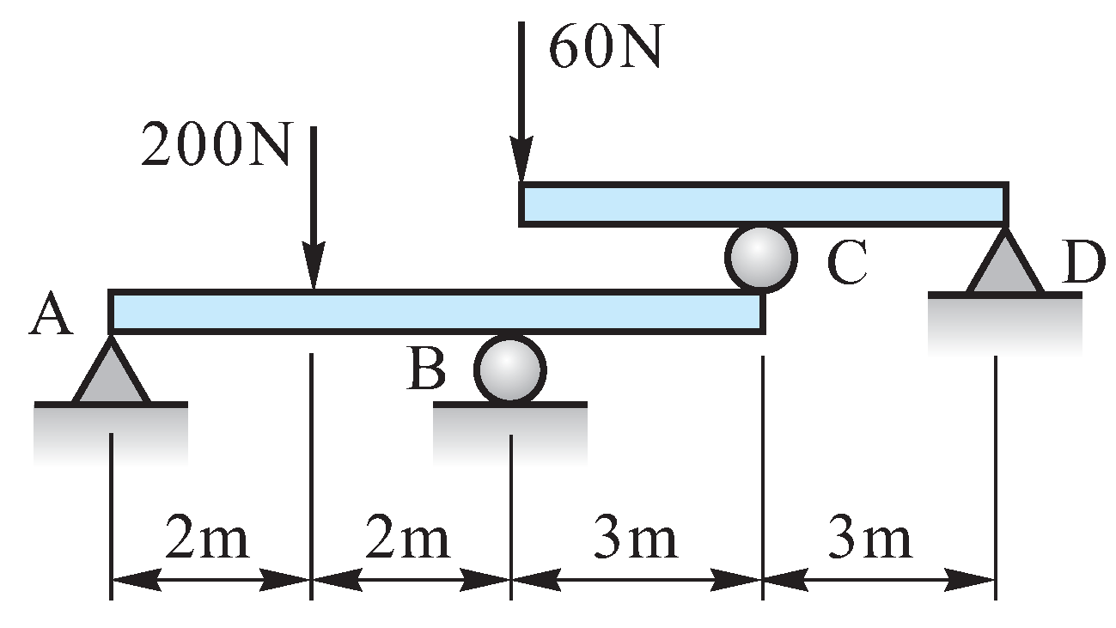

（ ） 2.如圖所示，B點之反力為(A)16N (B)40N (C)58N (D)86N。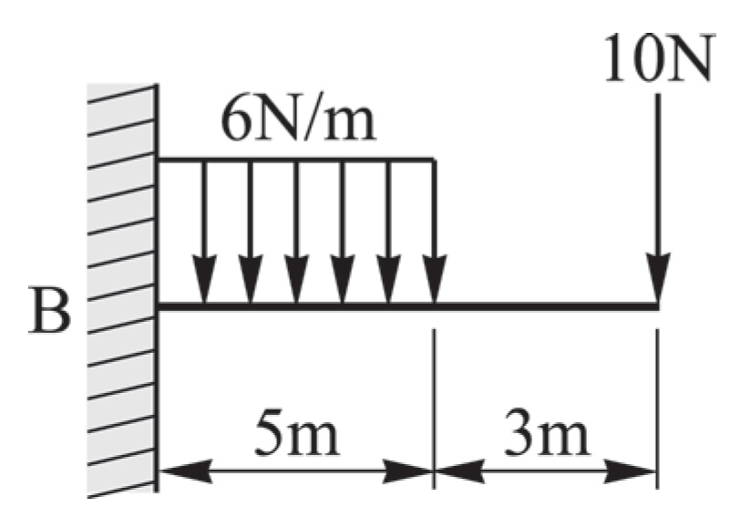

（ ） 3.圖中所示為一外伸樑之受力情形，則支點 A之反力為(A)105 (B)115 (C)125 (D)135 N。
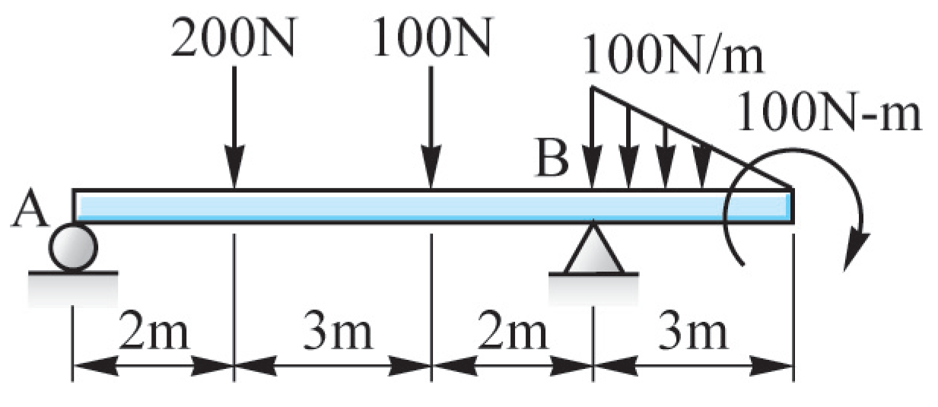

（ ） 4.如圖所示，點B之反力為多少N？(A)130 (B)300 (C)100 (D)230。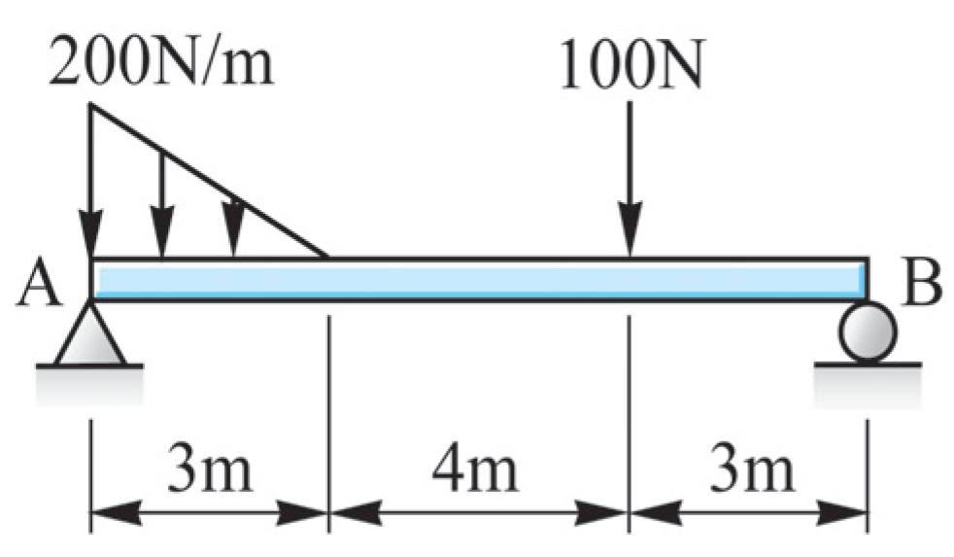

（ ） 5.如圖所示，則A、B兩支點之反力大小各為若干kg？(A)8，16 (B)4，20 (C)6，18 (D)16，8。
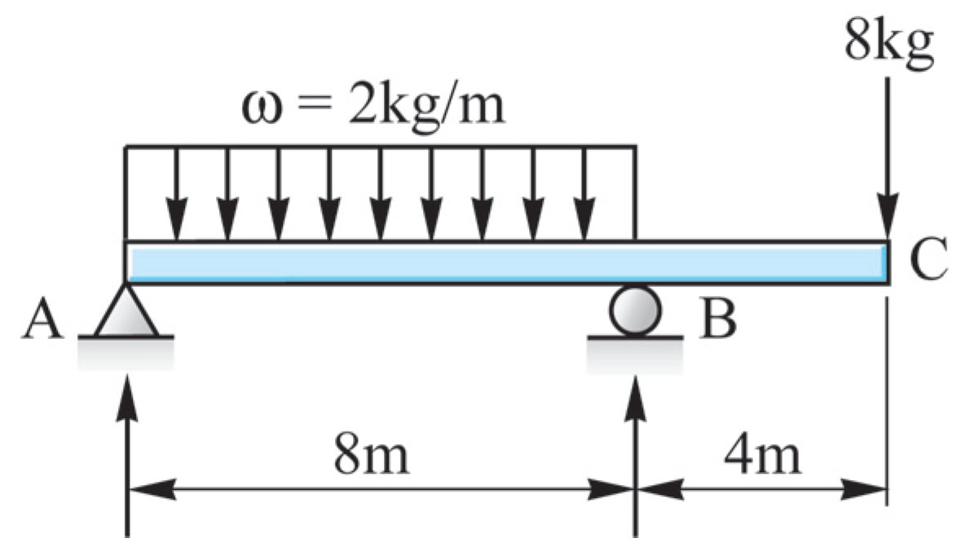

（ ） 6.如圖所示，試求支點之反力R_{A}與R_{B}分別為若干N？(A)R_{A}=－40，R_{B}=60 (B)R_{A}=40，R_{B}=60 (C)R_{A}=50，R_{B}=50 (D)R_{A}=40，R_{B}=－60。
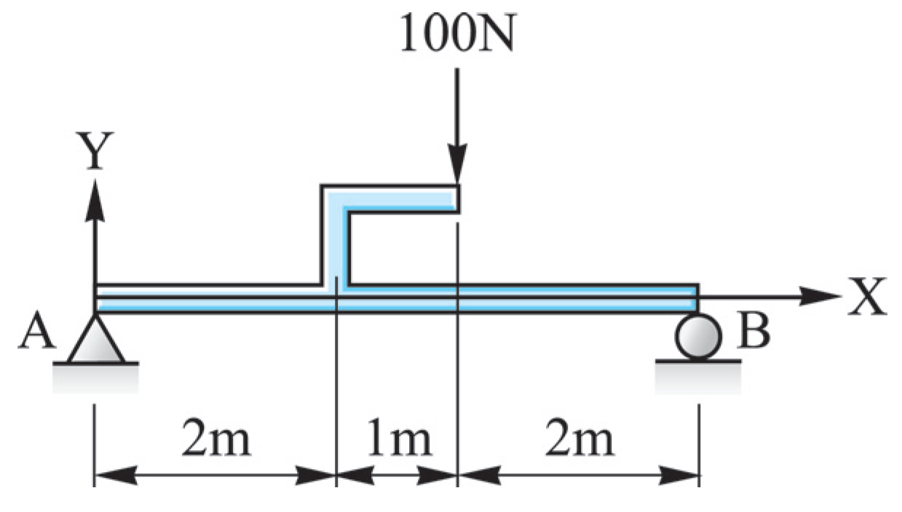

（ ） 7.如圖所示，兩個質量均為350kg的條板箱，放在一部1400kg小貨車上，假設條板箱D被拿走，C則不變，試求兩後輪A的每一車輪之反作用力？(A)4.89仟牛頓 (B)3.69仟牛頓 (C)5.65仟牛頓 (D)6.33仟牛頓。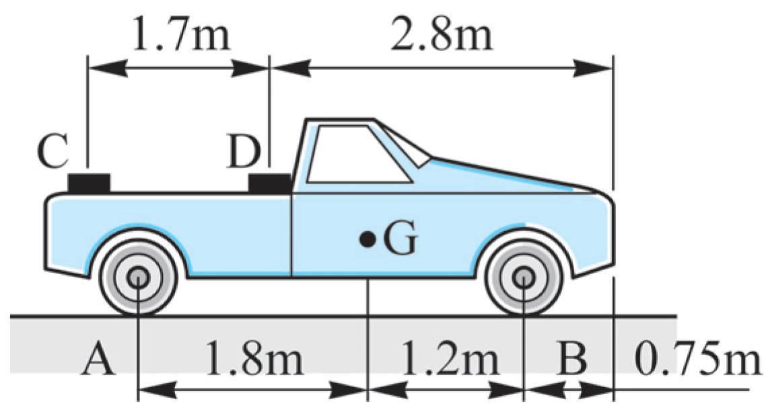

（ ） 8.如圖所示，求A、B兩支點之反力R_{A}與R_{B}分別為若干？(A)R_{A}=100N，R_{B}=400N (B)R_{A}=160N，R_{B}=440N (C)R_{A}=400N，R_{B}=100N (D)R_{A}=240N，R_{B}=360N。
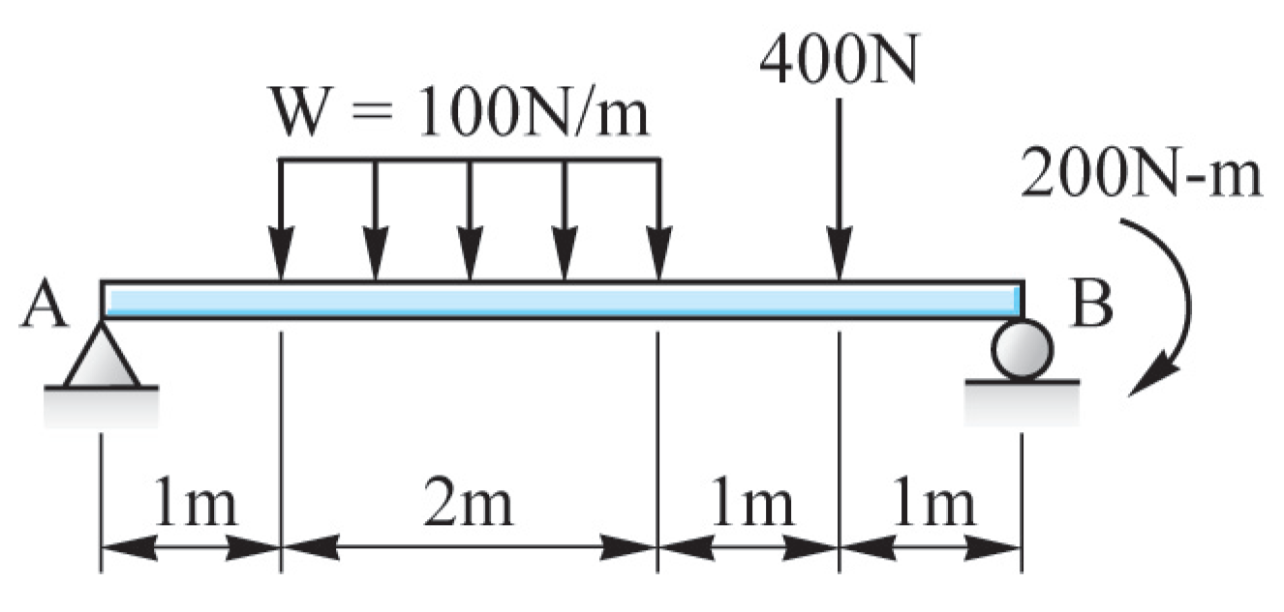

（ ） 9.如圖所示，懸臂樑承受一直角三角形分佈力，若忽略樑之重量，試求固定端A處的反作用力矩為多少N-m？
(A)450 (B)900 (C)1350 (D)2700。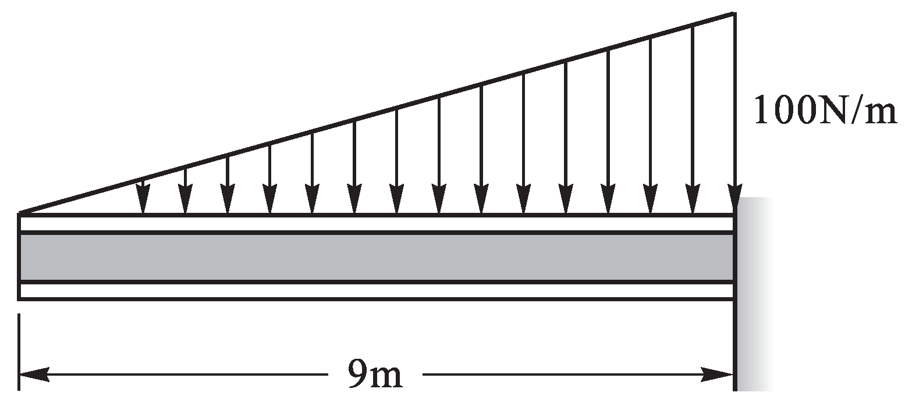

（ ） 10.如圖所示之桿件，若桿重不計，圖中F = 100 N，P = 10 N / m，M = 500 N - m，求A點的反力(R_{A})與B點的反力(R_{B})為：
(A) R_{A} = 25 N (↑)，R_{B} = 175 N (↑) (B)R_{A} = 0 N，R_{B} = 200 N (↑) (C)R_{A} = 25 N (↓)，R_{B} = 225 N (↑) (D)R_{A} = 50 N (↓)，R_{B} = 250 N (↑)。
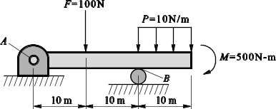

（ ） 11.兩物體間的摩擦力大小與下列何者無關？(A)接觸面間之壓力 (B)接觸面之粗糙程度 (C)接觸面之面積 (D)材料之種類。

（ ） 12.一木塊靜置於一平面上，現用一力將木塊拉動，則接觸面間產生之最大靜摩擦力係發生於
(A)木塊呈靜止狀態時 (B)木塊在開始運動之瞬間 (C)木塊呈等速度運動狀態時 (D)木塊呈加速度運動狀態時。

（ ） 13.下列有關物體與接觸面間摩擦力之敘述，何者正確？(A)當外力增加至物體即將發生移動時，此時的摩擦力稱為最大動摩擦力 (B)摩擦力與物體運動方向平行 (C)天氣越熱摩擦力越小 (D)物體靜止時並無摩擦力。

（ ） 14.如圖所示，物體A重60N，物體B重40N，所有接觸面之靜摩擦係數皆為0.2，欲推動B物體則P至少須為(A)14N (B)20N (C)26N (D)32N。
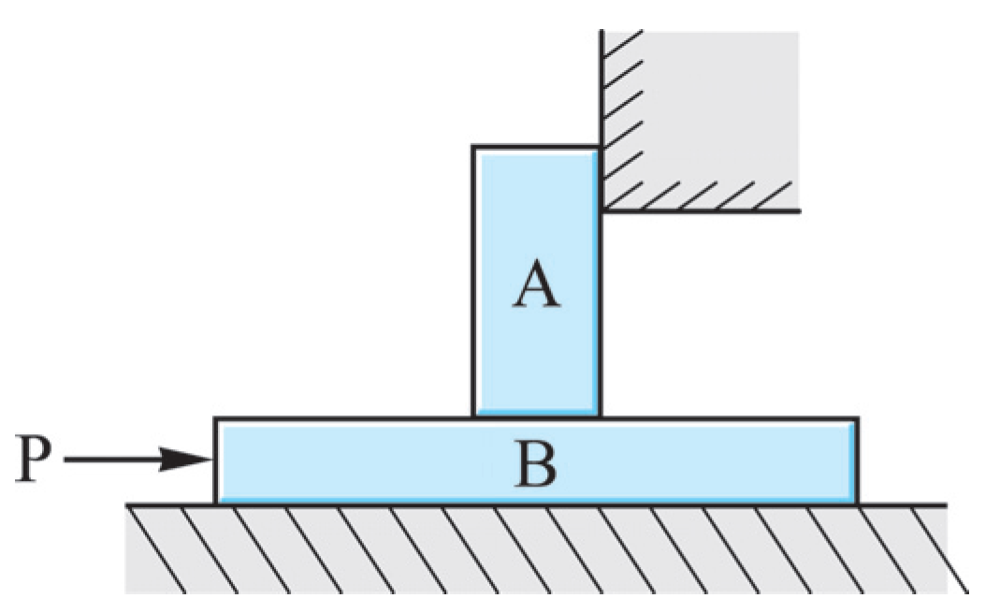

（ ） 15.如圖所示，設繩與滑輪之間無摩擦，各平面之摩擦係數均為0.2，試問恰可使物體滑動之P值約為(A)120N (B)160N (C)200N (D)300N。
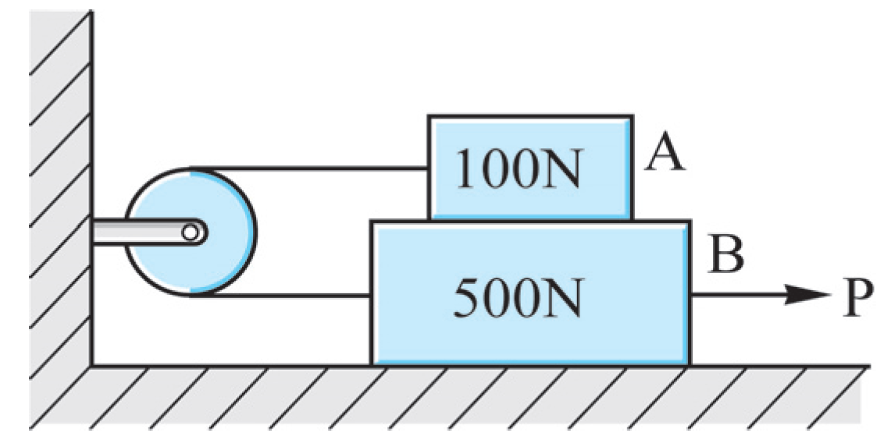

（ ） 16.如圖所示，假設牆為光滑面，試問欲使均質桿不下滑，則均質桿與地板之摩擦係數至少要多大？(A)0.1 (B)0.2 (C)0.3 (D)0.4。
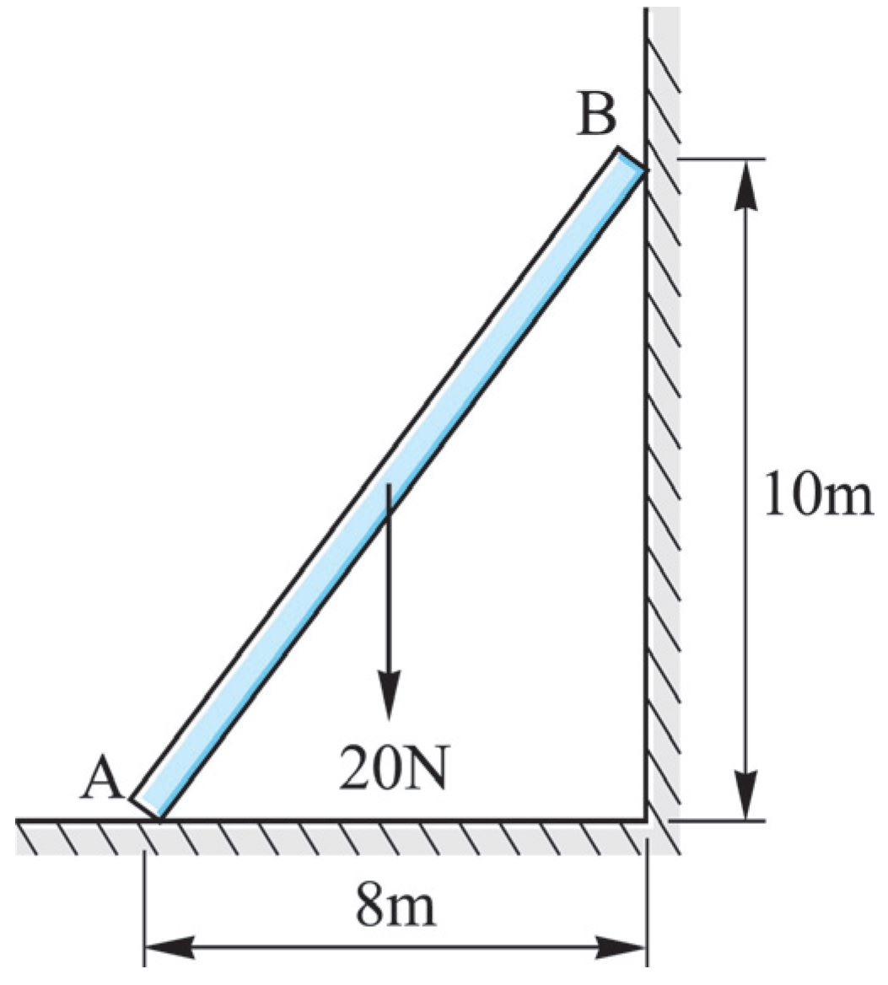

（ ） 17.一重100N之物體靜置於地面上，物體與地面的靜摩擦係數為0.3，靜摩擦係數為0.2，今以100N之力與地面成30°角的方向，向下推此物，則摩擦力約為
(A)30N (B)45N (C)56N (D)86N。

（ ） 18.如圖所示之均質長方塊，其質量為100kg，寬為2m，高為6m，該物體與地面間之摩擦係數為0.5，若此物體受到F作用，則發生滑動而不致傾倒之最大h值為多少m？
(A)2 (B)3 (C)4 (D)5。
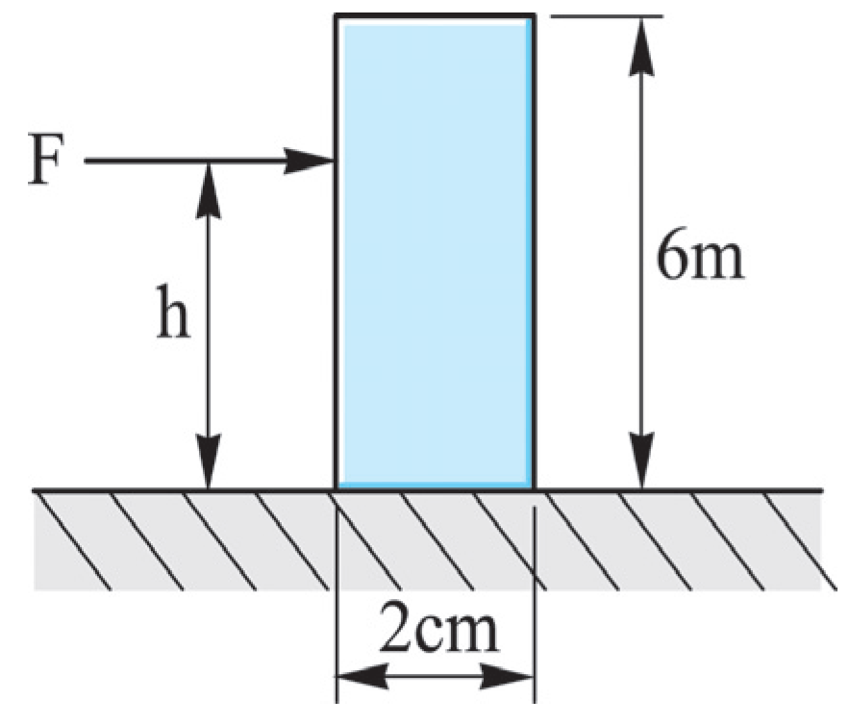

（ ） 19.質量2kg的物塊以20m/sec之初速衝上仰角60°之長斜面，物塊與斜面間之動摩擦係數為0.3，求物塊上滑所受之動摩擦力約為多少？
(A)6牛頓 (B)3牛頓 (C)0.6牛頓 (D)0.3牛頓。

（ ） 20.摩擦力方向與運動方向
(A)同向 (B)異向 (C)不一定 (D)以上皆非。

（ ） 21.一重W的物體受一水平拉力P的作用，則關於此物體在一靜止表面之直接接觸摩擦的敘述，下列何者正確？
(A)當物體處於平衡(靜止)時之摩擦力為拉力P (B)當拉力P增大到使物體即將滑動時之摩擦力為最小 (C)物體滑動開始後之摩擦力逐漸增大 (D)物體滑動後之摩擦力大於物體即將滑動時之摩擦力。

（ ） 22.一物體置於平板上，當平板傾斜至30°時，物塊開始下滑，則物塊與平板間之靜摩擦係數為
(A)0.50 (B)0.577 (C)0.866 (D)1.732。

（ ） 23.下列有關摩擦性質的敘述，何者正確？
(A)最大靜摩擦力小於動摩擦力 (B)摩擦係數μ之範圍為0＜μ＜1 (C)摩擦角之正切值等於摩擦係數μ，即tan =μ (D)兩物體接觸面間之摩擦力與正壓力成反比。

（ ） 24.如圖所示，A物體重100N，且用一水平繩繫在牆上，B物體重200N放置在平面上。假設所有接觸面間的摩擦係數均為0.2，若一水平力P要拉動B物體向右，則拉力P至少需要
(A)20N (B)40N (C)60N (D)80N。
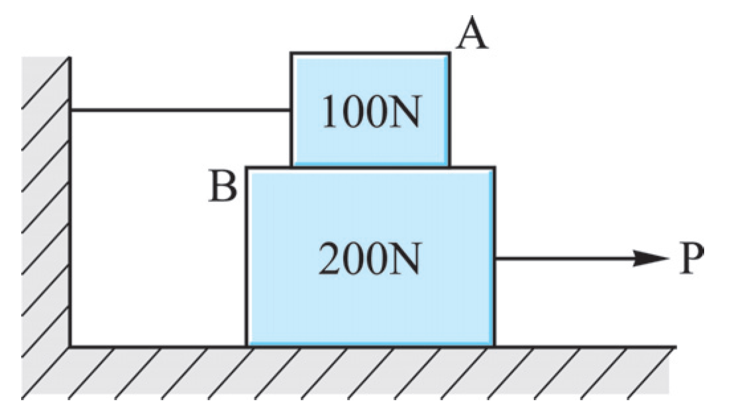

（ ） 25.有一質量均勻且重為12N之梯子斜靠於牆壁及地面上，梯子長度為2m，當梯子之傾斜情形如圖所示時，梯子開始沿牆壁滑下，若牆壁光滑無摩擦而地面為粗糙面，則梯子與地面間之摩擦係數為
(A)0.225 (B)0.25 (C)0.3 (D)0.375。
